Вступительное слово..................................................1
История основания………………………………………………..2
Проект «Дорога добра»…………………………………………3
Трудоустройство инвалидов………………………………….6
Проект «Чемпиньоны»…………………………………………..7
Структура организации………………………………………….8
Наш досуг………………………………………………………………9
СМИ о нас…………………………………………………………….10
Финансовый отчет……………………………………………….11

Содержание

Дорогие друзья!
Вступительное слово

2016 год стал для организации «Таганай» самым продуктивным и запоминающимся периодом. Мы открыли для себя новые горизонты, использовали все возможности с максимальной пользой.
Самым важным событием стал проект «Дорога добра» - организация получила от немецких партнеров AVeP микроавтобус с подъемником и запустила собственную службу «Социальное такси». Благодаря приложенным усилиям, для инвалидов эта услуга по-прежнему остается бесплатной.
Кроме социального такси, мы оказываем и другие социальные услуги, такие как бытовая помощь, покупка и доставка лекарств и продуктов, юридические консультации.
Большим прорывом в работе стало развитие направления «Доступная среда». Минувший год стал переходной фазой от частичного участия к созданию полноценного экспертного центра. Изучив законодательство и методические рекомендации по созданию безбарьерной среды, «Таганай» начал профессионально консультировать организации и участвовать в общественных проверках.
1
2
Благодаря окружной программе, в «Таганай» трудоустроено 15 инвалидов. Часть из них работает над проектом «Чемпиньоны»- выращивание грибов в теплицах. В 2016 году первые шампиньоны появились на прилавках города Ноябрьска. Таким образом мы доказали, что люди с инвалидностью могут создавать реальную конкурентоспособную продукцию, а не просто трудоустраиваться «для галочки». Люди с ментальными отклонениями работают в теплице, а «опорники» создают сайты и базы данных, работают с документами организации.
О всех наших достижениях мы подробно расскажем вам на страницах этого отчета.

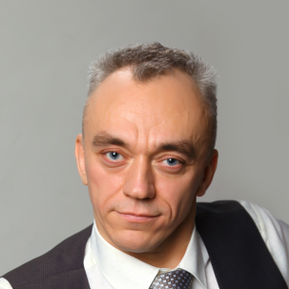
С уважением, председатель правления Сергей Богдановский
Наиболее важными в деятельности любой организации являются два вопроса: «Что делать?» и «За какие средства?».
История основания
Что делать – мы знали и не были оригинальными в этом вопросе. Улучшать жизнь инвалидов, бороться за равноправие, помогать нуждающимся, организовывать досуг, содействовать в трудоустройстве и учебе. Иными словами, стремиться к тому, чтобы люди жили полноценно и радовались жизни.
А за какие средства – этот вопрос и сподвиг нас на создание организации. В 2012 году большинство организаций были консерваторами и существовали в устаревшей модели работы: существовали за счет спонсорской помощи и грантовых средств. К тому времени старая модель перестала быть эффективной: спонсоры вкладывали меньше средств в деятельность общественных огранизаций, гранты выделялись под определенные цели, интересные не всем категориям инвалидов. Чтобы совершить прорыв, нужно было что-то делать. Мы одни из первых, кто стремился к максимальной независимости, к воплощению самых смелых идей и получению максимального результата. То есть, работать, вести коммерческую деятельность и тратить эти средства на реализацию наших проектов, на культурные и спортивные мероприятия, призы и подарки членам организации, на прочие цели.
2
В 2013 году мы продумали все детали будущей деятельности, подготовили документы и создали организацию «Таганай». У истоков создания организации стояли 3 человека: Богдановский Сергей и Туча Денис- общественные деятели из числа людей с ограниченными возможностями; Мельниченко Владимир- бизнесмен, не оставшийся равнодушным к идеям организации. Спустя 3 года коллектив «Таганая» насчитывал уже 15 сотрудников и 153 члена организации.
Почему «Таганай»? Таганай – это горный хребет на Южном Урале, в переводе с башкирского «подставка для луны». Председатель предложил назвать организацию в честь своей родины- Урала, а горный массив символизирует стремление к вершинам.
12

- Стратегия здравоохранения
Анкета медицинских услуг
- Проект «Мисс Оптимистка»
- Проект «Дорога добра»
- Проект «Чемпиньоны»
- Рабочее место в МФЦ
- Обучение персонала соблюдению правил ОТ и ТБ
- Проверка Прокуратурой созданных рабочих мест
- Доступная среда: участие в комиссии по архитектуре и застройке г.Ноябрьск
- Участие в конкурсе региональных грантов с проектом «Социально трудовая реабилитация».
- Ведется обучение компьютерной грамотности 2 человек.
- Экспертиза 27 технических заданий на закупку ТСР ФСС.
- Экспертиза 26 видов ТСР.
- 32 объекта паспортизированы по проекту «Доступная среда».
- 70 рассылок по 157 контактам о льготах и мероприятиях.
- Трудоустроено 15 человек.
- Семинар «Механизмы участия СО НКО на рынке социальных услуг» г.Ноябрьск
- Технология передачи соцуслуг негосударственному сектору. Г.Сургут
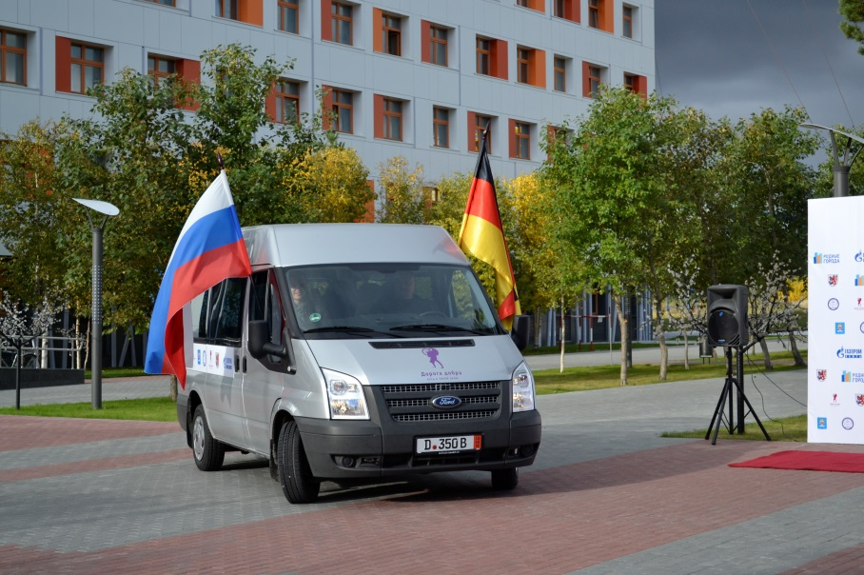
Весной 2014 года в г.Ноябрьск проходила встреча немецкой организации AVP e.V. (Признание, Доверие, перспектива) с представителями общественных организаций города. Обсуждались пути развития, сотрудничества и решения социальных проблем. Мы озвучили одну из важнейших проблем города – нехватка машин социального такси. В городе проживает 140 тысяч человек, 3500 из них являются инвалидами, более 300- признаны нуждающимися в получении услуги «Социальное такси». Учитывая суровый северный климат, 9 месяцев в году многие колясочники лишены возможности передвигаться по городу и посещать разные места. Мы либо сидели дома, либо ждали своей очереди на поездку.
«Дорога добра»
Немецкие партнеры предложили принять в дар микроавтобус с подъемником для решения проблемы, чему мы были очень рады.
Скажем прямо, задача оказалась очень сложной и требовала множества ресурсов- как человеческих, так и финансовых. Пришлось «на ходу» решать десятки нестандартных задач.
Но добро всегда побеждает, и, опираясь на помощь партнеров, дело было сделано. Мы победили!
Осенью 2016 года(почти через 2,5 года с первой встречи) в г.Ноябрьск состоялась торжественная передача микроавтобуса Ford Transit от немецкой общественной организации AVP e.V.

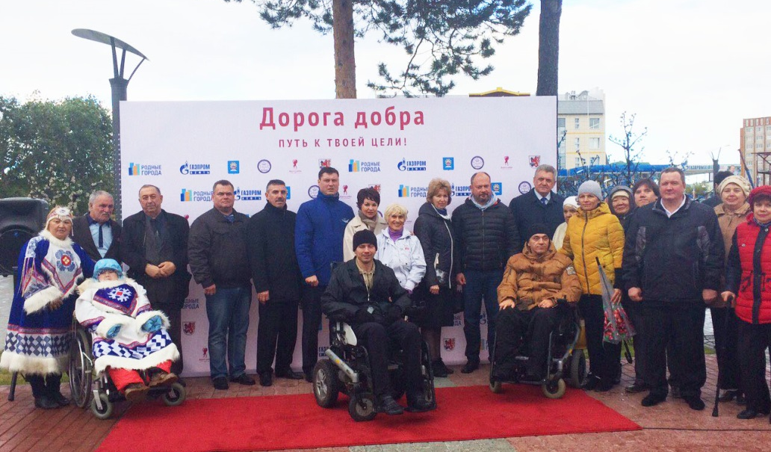

3

Автопробег
«Дорога добра»

Передача спецтранспорта из одного государства в другое- это не просто мероприятие- это Проект! И, как положено, он состоял из ряда событий.
Самым ожидаемым событием был автопробег «Дюссельдорф-Ноябрьск». Делегаты посетили 10 городов, обменялись опытом с общественными организациями России, обозначили пути сотрудничества и просто приятно пообщались с единомышленниками.
Маршрут пролегал через Варшаву, Гомель, Орел, Тамбов, Тольятти, Уфу, Челябинск, Тюмень, Тобольск и Сургут с финальной остановкой в г.Ноябрьск.
В каждом Российском городе делегатов радушно принимали, проводили пресс-конференции и организовывали экскурсии.
Ребята погуляли по Тамбову с победителями шоу «Камеди баттл», посмотрели в Тольятти на настоящую подводную лодку и познакомились с генералом, увидели Челябинский метеорит и договорились о создании русско-немецкой ассоциации инвалидов на Урале. Для председателя немецкой организации «AVP e.V.» Сергея Аруина Челябинск был особенным городом. Во время этой поездки Сергей нашел в Челябинске дом своего отца, Евгения Семеновича.
Он жил в нем в 1941-43 годах.
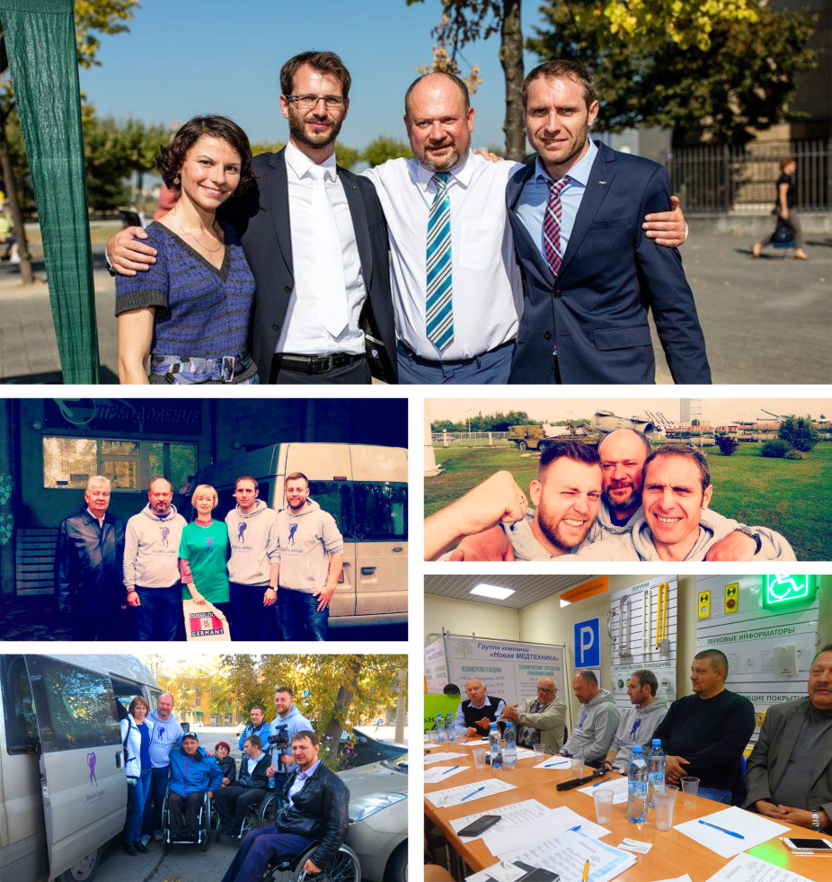
В честь автопробега, был устроен конкурс на самое яркое и красивое фото со словами «Дорога добра». Люди с радостью подхватили инициативу, свое творчество начали проявлять даже те, кто до этого никогда не участвовал в фотоконкурсах.

12
«Дорога добра»
4
Это было поистине грандиозное мероприятие, это мост дружбы, сотрудничества и взаимопомощи между разными государствами, это- Дорога Добра.

«Мы действительно не хотели просто взять, поставить на платформу и перевезти автобус. Мы хотели увидеть людей в российских городах. Показать им, что мечты сбываются, что нужно просто работать, нужно дружить. Мы хотим в каждом городе заключить какие-то новые дружественные узы с общественными организациями. Посмотрим!», - сказал Сергей Аруин

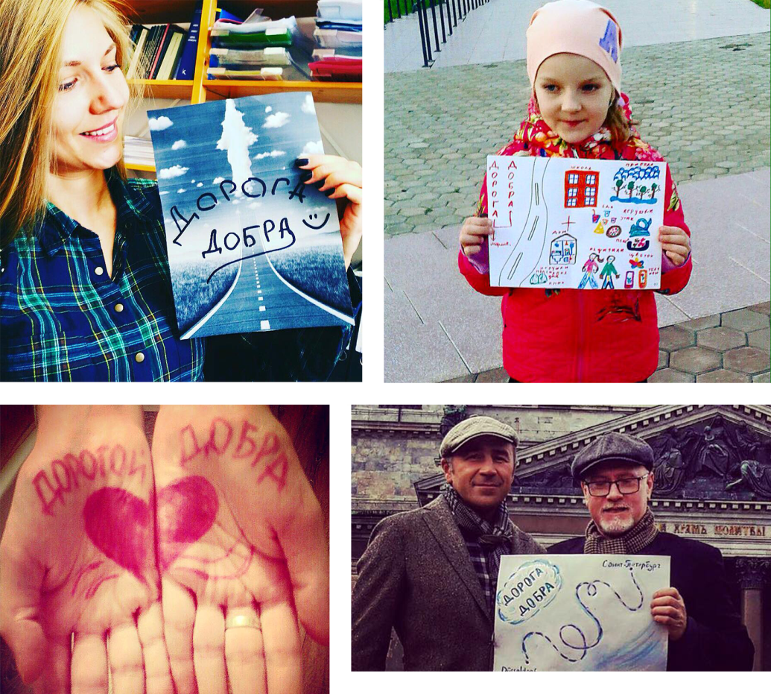
Социальное такси
После получения микроавтобуса, мы приступили к решению самой главной задачи – возить людей на микроавтобусе, как можно больше и чаще.
Учитывая высокие расходы на содержание транспорта, единственной возможностью реализации идеи было создание службы социального такси и оказание этой услуги в качестве поставщика социальных услуг. В таком случае, расходы частично компенсируются из бюджета округа.
Не дожидаясь готовности всех документов, мы сразу приступили к работе. За последний квартал 2016 года было совершено 1000 перевозок, 20 людей стали нашими постоянными клиентами.
Многие спросят: «Зачем городу второй автобус? Ведь есть уже один и он работает.» По официальным данным, 350 человек нуждаются в услуге «социальное такси». Фактически, услугу получают 150 человек.
Также, мы выявили ряд неудобств в работе существующей службы и, уже будучи отчасти коммерсантами, решили довести качество услуги до идеала:
- Круглосуточная работа такси, 7 дней в неделю, 365 дней в году, без перерыва, выходных и отпуска.
- Круглосуточный прием заявок, по телефону, смс, и в будущем- через форму сайта.
- Междугородние поездки- в аэропорт, к родственникам, друзьям и тп.
- Обслуживание людей, не признанных нуждающимися в услуге: иногородних инвалидов, граждан почтенного возраста, людей с временными травмами.
Для наших получателей услуга бесплатна – 4 поездки в месяц.
Также, мы обращаемся в Администрацию округа с просьбой увеличить количество бесплатных поездок. И самое главное- создать положение, которое позволит финансировать работу социального такси.
Кроме социального такси, налажена работа в оказании прочих услуг: бытовая помощь, доставка продуктов и лекарств, оплата счетов ЖКХ, ремонт колясок, юридические консультации и многое другое. Они также бесплатны для получателей.

5
В текущем году мы достигли рекордных показателей по трудоустройству инвалидов.
Трудоустройство
Проблема всегда была актуальной и требовала нестандартных решений. Работодатели не хотят лишних «проблем», а люди не всегда могут требовать и стремиться. Но трудиться желают многие люди, некоторые годами находятся в поиске.
В прошлом, проблема решалась включением зарплат в гранты, благотворительной помощью, устройством на квотируемые рабочие места и общественные работы.
В 2016 году, благодаря программе доплат работающим инвалидам, нам удалось трудоустроить 16 человек. 4 из них работали над пилотным проектом «Чемпиньоны»- выращивание и продажа грибов в г.Ноябрьск. Также работают 2 слесаря по ремонту технических средств реабилитации(инвалидных колясок), 2 изготовителя сувенирной продукции, кладовщик, курьер, оператор ЭВМ, программист, администратор сайта, делопроизводитель.
Фактически, был создан целый штат сотрудников, благодаря работе которого нам и удалось достичь высоких результатов в работе.
Некоторые из сотрудников работали впервые в жизни, некоторые- находились в отчаянном поиске, некоторые задумывались, но не знали, в чем они могут быть полезны.
Трудоустройство не только улучшило финансовое положение наших ребят, но и помогло в социализации, стимулировало их к достижению новых вершин, повышению квалификации и позволило сделать еще один шаг к полноценной жизни.
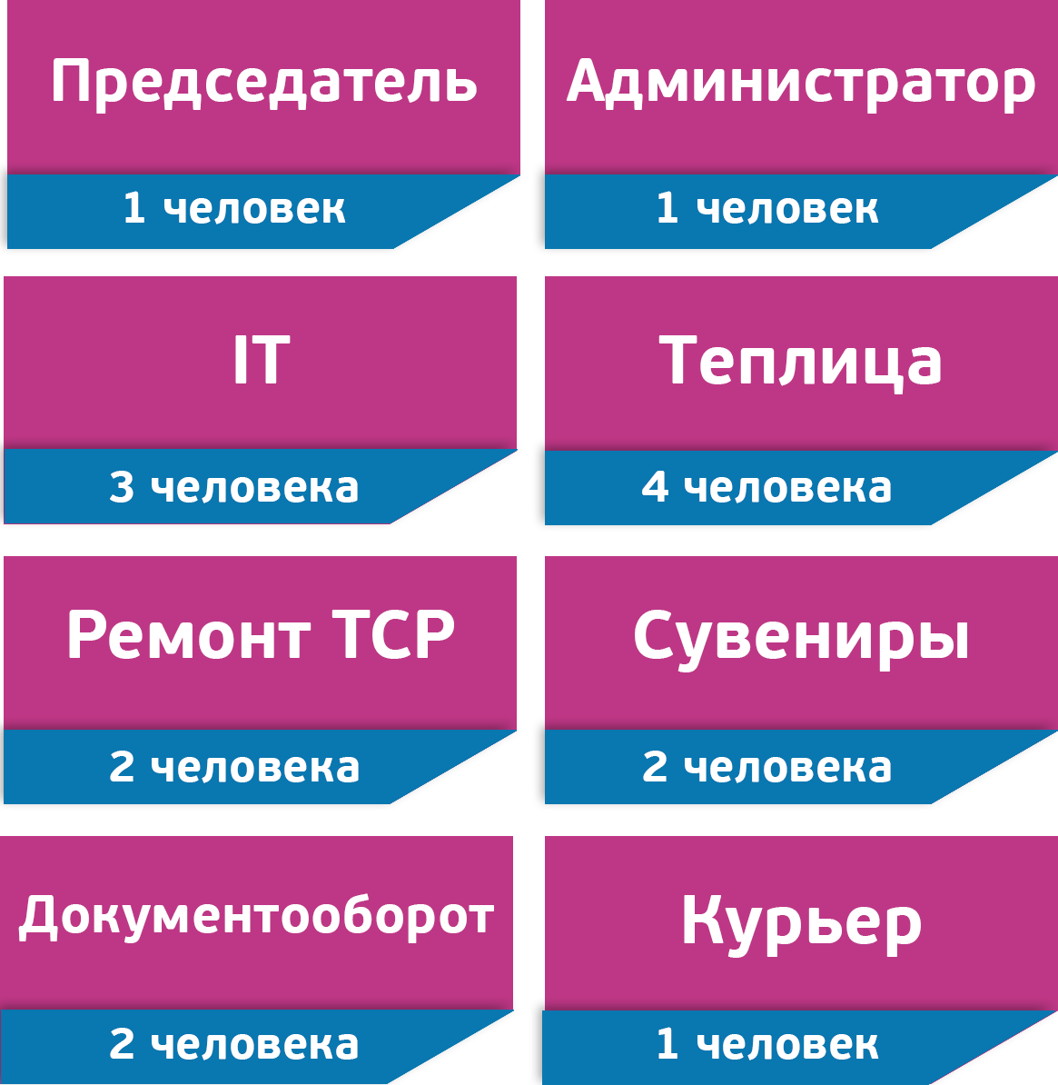

6

Далеко не каждый бизнес начинает приносить прибыль и не каждый инвалид может трудоустроиться. Но если проект сделать социальным и предложить хорошую идею- все получится!
Чемпиньоны
На одной из встреч руководства «Таганая» с предпринимателями было предложено построить теплицу и выращивать шампиньоны. А почему бы и нет? Ямал богат благородными грибами, но не все успевают запастись ими осенью. Если хочется приготовить свежие грибы- люди покупают привозные, из Европы и юга России.
Тепличная работа не требует больших усилий и высокой квалификации, а стоимость продукта с учетом экономии на транспортировке может снизиться почти вдвое.
В качестве работников, себя попробовали 8 человек с ограниченными возможностями, 4 из них трудоустроились и выращивают грибы.
Подготовка заняла несколько месяцев- создание коммерческой организации, включение в нее «Таганая» в качестве соучредителя, поиск площади и обустройство помещения, высадка грибниц, обучение сотрудников.
Не обошлось и без помощи жителей города- именно благодаря нашим многочисленным друзьям и Администрации города, нам удалось запустить проект.
И вот настал торжественный момент- в мае 2016 года был выращен первый урожай. Им угостили всех, кто участвовал в проекте, работников и членов организации. Хор «Ноябрьские бабушки» уже успел оценить вкус свежесрезанных шампиньонов, приготовленных на мангале. «Грибы на огне оказались вкуснее мяса!»- с искренней радостью сказали пенсионеры.
В будущем мы планируем расширить производство, увеличить штат и зарплаты сотрудников.
А сейчас, предлагаем всем купить и попробовать наш продукт по социальной цене, выращенный с теплом и заботой работников организации «Таганай».

7
Структура организации
12
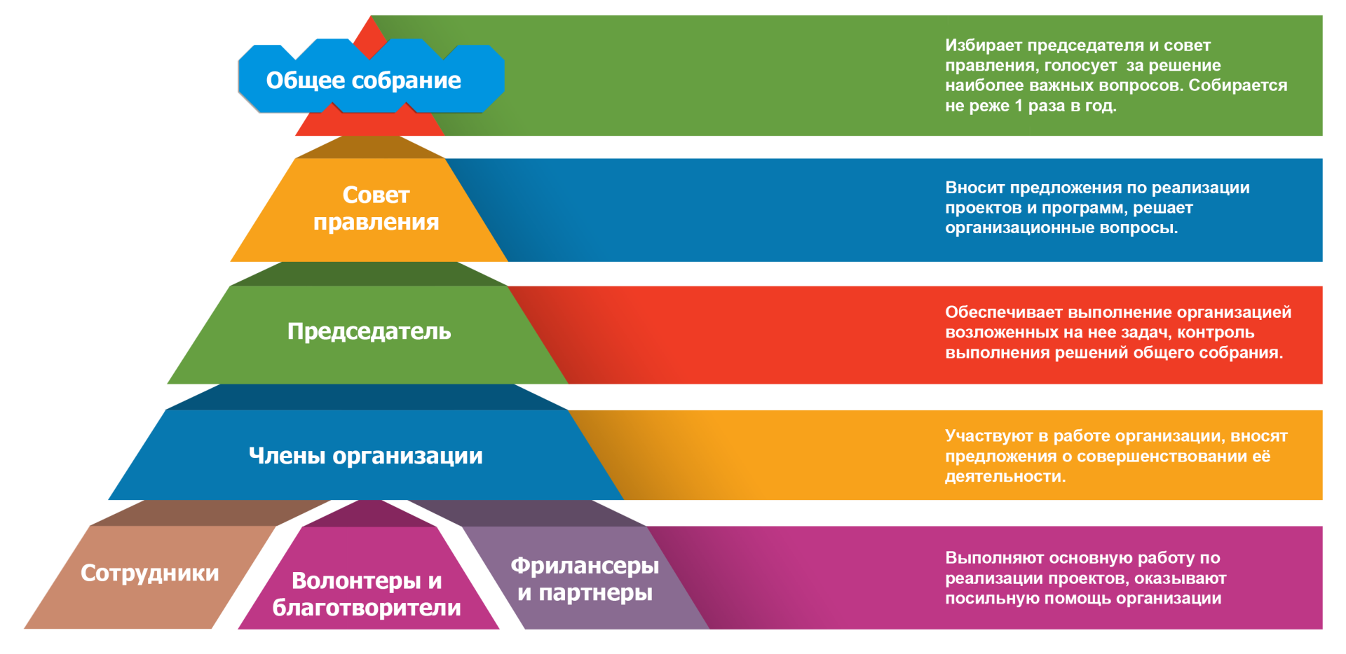

8
12
www.100-89.ru
www.soc-help.ru

Ямало-Ненецкая региональная корпоративная общественная организация инвалидов Центр Информационной поддержки «Таганай»
Тел.: +7-909-195-04-08
e-mail: taganai89@yandex.ru
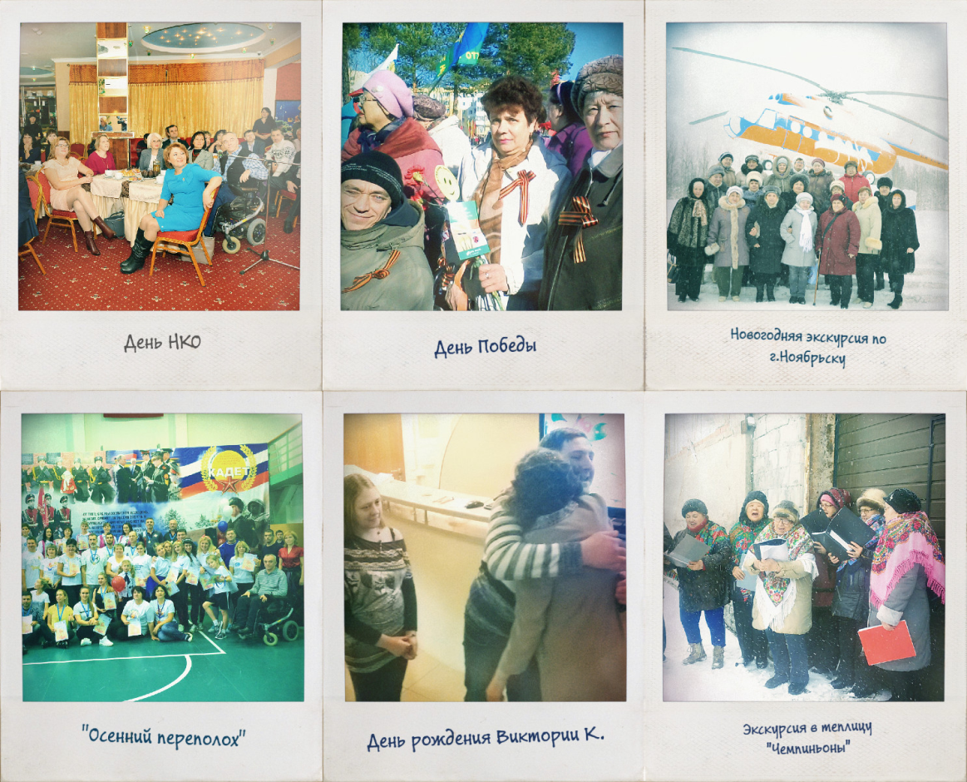
Большинство членов организации имеют активную жизненную позицию, поэтому мы регулярно собираемся вместе, устраиваем спортивные и интеллектуальные соревнования, участвуем в общественной жизни города, отмечаем праздники и проводим субботники.
В 2016 году «Таганай» стал участником следующих мероприятий:
- День Победы, день НКО, дни рождения членов организации
- Экскурсия по г.Ноябрьску, экскурсия к теплице «Чемпиньоны»
- Спортивная эстафета, приуроченная к 86-летию ЯНАО, эстафета «Осенний переполох»
- И многое другое

Наш досуг

9
Дорога добра
СМИ о нас
Марафон «Дари добро» |  | https://www.youtube.com/watch?v=b4U33dFJYcw
Проблемы социального предпринимательства |  | https://www.youtube.com/watch?v=fjIZ_1w1TiU
Весенний переполох |  | https://www.youtube.com/watch?v=CXqSOoYk2aA
Межрегиональный гражданский форум |  | https://www.youtube.com/watch?v=KzYjOF10c2k
«Мисс оптимистка» - теперь и в Ноябрьске |  | https://www.youtube.com/watch?v=bCHSst2Y4Ks
Ямальские «Чемпиньоны» |  | https://www.youtube.com/watch?v=rU0oXs1zvgM
Специальный репортаж «Доступная среда» |  | https://www.youtube.com/watch?v=w50nUWAhTos
Презентация проекта «Дорога добра» (нем. Яз.) |  | https://www.youtube.com/watch?v=lrDBNxHNiBs
"Дорога добра" в Ноябрьске! |  | https://www.youtube.com/watch?v=CIVM1Vm2ejk
Об отчетном собрании и услугах ЦИП «Таганай» |  | https://www.youtube.com/watch?v=beAhurKNAPQ
РКООИ ЦИП «Таганай» |  | https://www.youtube.com/watch?v=7WMJVVtHA7A
О волонтерах Ноябрьска |  | https://www.youtube.com/watch?v=13VvZL8rFj8
Без барьеров и порогов? |  | https://www.youtube.com/watch?v=v3jCWHG8XsQ
Спартакиада среди лиц с ограниченными возможностями здоровья |  | http://sv-gazeta.ru/svnews/item/3346-zdorove-uverennost-v-sebe.html
Проверку не прошли |  | http://sv-gazeta.ru/svnews/item/3400-proverku-ne-proshli.html
Церемония вручения премии "Человек года" |  | https://youtu.be/1hU69_nMca8?t=33m5s
10
Доходы
Финансовый отчет

Как видим из диаграммы, основными доходами в 2016 году стали краткосрочные займы и благотворительная помощь – на них приходится почти 90% всех полученных средств.
Дополнительная диаграмма отражает целевые поступления из центра занятости населения: 6% бюджета выделено на оборудование рабочих мест инвалидов(по 70тыс. руб. каждое), и 2% удалось получить на оплату труда временных работников – около 50 тыс. руб. за отчетный год.
В будущем мы планируем увеличивать долю доходов за счет оказания услуг, поскольку большая часть пожертвований направлена на создание технической базы для работы в этом направлении.
 | Наименование | Сумма, руб | Доля, %
 | Краткосрочные займы | 862 000,00 | 35,97%
 | Благотворительная помощь | 1 286 500,00 | 53,68%
 | Возврат по договору вклада | 50 000,00 | 2,09%
 | Целевые поступления:
 | Оборудование рабочих мест | 142 720,00 | 5,95%
 | Компенсация социальных услуг | 3215,52 | 0,13%
 | Общественные работы | 52 232,80 | 2,18%
 | Итого | 2 396 668,32 | 100,00%
11

 | Наименование | Сумма, руб | Доля, %
 | Возврат по займам | 480 000,00 | 17,26%
 | Зарплата | 282 056,80 | 10,14%
 | Приобретение компьютера | 45 990,00 | 1,65%
 | Услуги | 191 747,00 | 6,89%
 | Хоз. Нужды | 253 900,00 | 9,13%
 | Микроавтобус соцтакси:
 | Таможенные сборы | 1 412 400,00 | 50,78%
 | Содержание автомобиля соцтакси | 115 184,00 | 4,14%
 | Итого | 2 781 277,80 | 100,00%
Расходы
12

Финансовый отчет

Основную часть расходов в отчетном году составили расходы на растаможку микроавтобуса, оплату сборов и содержание транспорта. На это потрачено около 55% доходов, или 1,5млн. руб.
Около 500тыс. руб.(17%) было возвращено заемщикам, предоставившим средства для растаможки микроавтобуса.
Заработная плата работников составила десятую часть доходов организации 282 тысячи рублей.
Иными словами, значительную часть оборота организации составил проект «Дорога добра». Благодаря нашим друзьям и спонсорам, мы смогли принять в дар микроавтобус с подъемником и запустить услугу «Социальное такси».

